姓名：周蓓 学号117060400109

实验名称：程序的循环结构的操作

实验目的：掌握程序的循环结构；掌握随机库的使用方法；加强同学们的操作能力，让同学们 进一步了解python语言，提高同学们编写程序的水平。使同学们熟练于程序编写，知道每个程序的格式，避免编写程序错误而导致无法输出结果。使学生掌握循环结构的基本方法, 并提高学生在程序设计中发现问题、分析问题和解决问题的能力。

实验内容：运用程序的循环结构，即while语句完成程序的操作编写。采用turtle库和循环结构相结合绘制出正方形螺旋，其程序如下：

import turtle

d = 200

step = 10

while d > 10:

turtle.seth(90)

turtle.fd(d)

turtle.seth(0)

turtle.fd(d)

d = d - step

turtle.seth(-90)

turtle.fd(d)

turtle.seth(180)

turtle.fd(d)

d = d – step

同样地，利用循环结构很容易地完成了田字格的输出，猜数字游戏；运用random库的choice(seq)和shuffle(seq)函数结合循环的知识计算出羊车门的概率问题，编写出如下程序：

from random import \*

s = ['车','羊1','羊2']

x = 0

y = 0

for i in range(100000):

shuffle(s)

c = choice(s)

if c == '车':

x += 1

else:

y += 1

print("更换选择成功的概率:{:.4f},没有更换选择成功的概率:{:.4f}".format(x/100000,y/100000))

输出结果为：更换选择成功的概率:0.3335,没有更换选择成功的概率:0.6665

实践的一些截图：

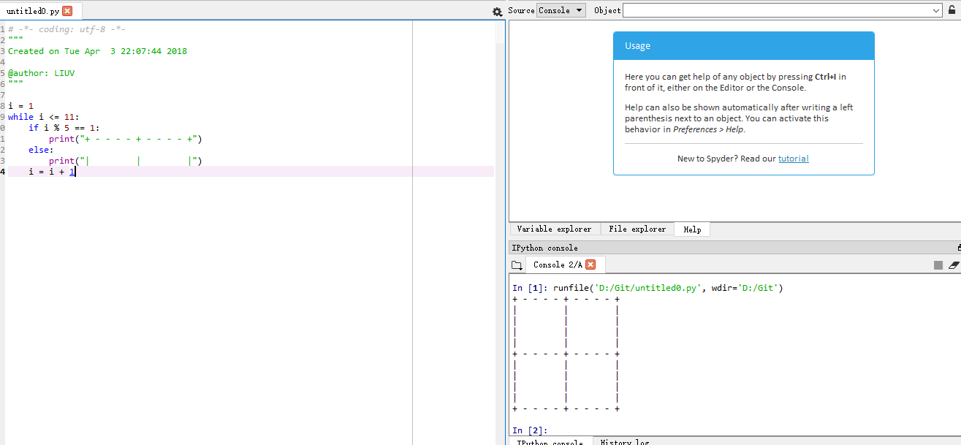

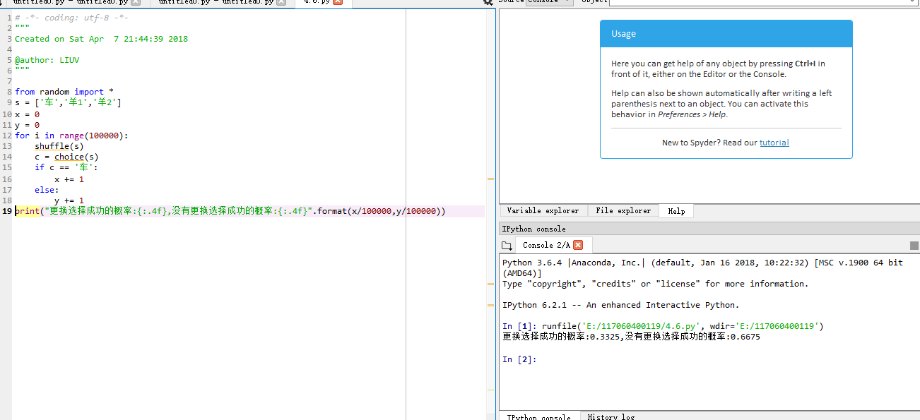

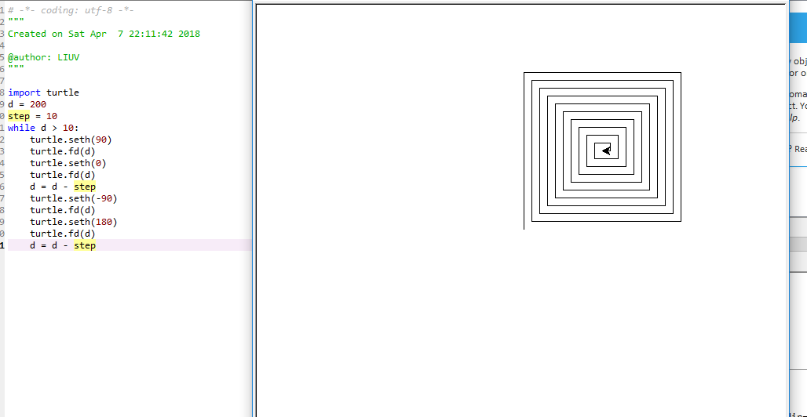

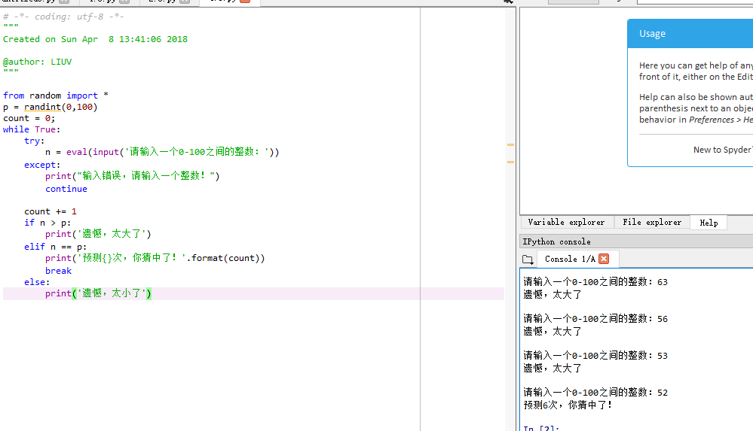

实验总结：通过一节课的认真学习，我学会循环结构的基础知识与运用。我们这节课的主要目的是认识了解循环结构与其他函数的结合运用，理解和掌握循环结构以及不同函数的命令执行的方式，会做一些简单程序操作。通过运用循环结构编程解决问题，更深一步的了解程序基本结构这门课。做了一些练习后，学会了很多，但仍有些不足之处，例如对程序格式掌握不够熟练，需要课下多练习，继续努力。